CONTRATO

Entre los suscritos, MAURICIO ROCHA BARRETO, mayor de edad, identificado con C.C. no. «Representante_NumeroDocumento», quien en su calidad de representante legal obra en nombre y representación de CARACOL TELEVISIÓN S.A., sociedad legalmente constituida mediante Escritura Pública Nro. 4656 del 28 de Agosto de 1969, de la Notaría Cuarta del Círculo de Bogotá y con Matricula Nro.00013519 del 3 de Abril de 1972, y que en adelante se denominará CARACOL, y «contratista_NombreRepLegal», también mayor de edad, identificada(o) con C.C. no. «contratista_NumeroDocumentoRepLegal», en calidad de representante legal de «Contratista_NombreCompleto», sociedad legalmente constituida e identificada con el NIT «Contratista_NumeroDocumento», quien en adelante se denominará EL CONTRATISTA, de mutuo acuerdo celebran el presente contrato, según las siguientes

CLÁUSULAS

1. OBJETO: En virtud del presente contrato EL CONTRATISTA se obliga en favor y por encargo de CARACOL, a prestar sus servicios de producción de contenido audiovisual con el desarrollo y la producción de una obra audiovisual de aproximadamente dos minutos de duración, así como sus versiones en referencias de 40, 30 y 20 segundos, (en adelante LA OBRA AUDIOVISUAL), la cual será producida de conformidad con las especificaciones técnicas y comerciales establecidas en la propuesta comercial PA0007, acordada entre las Partes, que hace parte del presente contrato como Anexo 1, y efectuando su(s) actividad(es) en la forma que acuerde conjuntamente con el representante de CARACOL.

Adicionalmente, EL CONTRATISTA se obliga a ceder a CARACOL como en efecto cede a CARACOL por medio del presente contrato, sin ninguna limitación, los derechos patrimoniales de LA OBRA AUDIOVISUAL, para que este pueda explotarlas de acuerdo a lo establecido en este contrato.

EL CONTRATISTA, mediante el presente contrato, transfiere de manera total y sin limitación alguna a CARACOL el pleno goce de los derechos patrimoniales que le correspondan sobre LOS VIDEOS y sobre cualquier formato y/o programa en el que estos se incluyan, y en general sobre las obras o cualquier elemento contenidos en LOS VIDEOS y/o que se desarrollen con base en las mismas, que resulte susceptible de protección del derecho de autor. Asimismo, el CONTRATISTA otorga a CARACOL el derecho de modificar, adaptar, editar, borrar, titular, modificar el título, subtitular, traducir, realizar obras derivadas y transformar la OBRA AUDIOVISUAL o combinarla con otras obras, y de utilizar la OBRA AUDIOVISUAL de cualquier modo en relación con el ejercicio de dichos derechos. EL CONTRATISTA se compromete, asimismo, a firmar cualquier cesión adicional de derechos que CARACOL requiera o considere necesaria para la correcta explotación de la OBRA AUDIOVISUAL y de cualquier formato y/o programa en el que se incluyan y en general sobre las obras o cualquier elemento contenidos en la OBRA AUDIOVISUAL.

2. PROHIBICIÓN DE CEDER: Queda entendido que el presente contrato se ha celebrado en atención a las calidades profesionales de EL CONTRATISTA. Por tanto, queda prohibida la delegación de alguna o algunas de las actividades que a ellos han sido encomendadas por este contrato, salvo que medie autorización expresa por parte de CARACOL.

3. DERECHOS: CARACOL será titular sobre todos los derechos sobre la OBRA AUDIOVISUAL y, por lo tanto, será CARACOL la titular exclusiva de todos los derechos patrimoniales sobre las obras audiovisuales y formatos audiovisuales que las compongan y se desarrollen a partir de ellas, con excepción de los Materiales Licenciados que se definen en este documento, quedando autorizada para explotar, de forma exclusiva e ilimitada, la OBRA AUDIOVISUAL y todas las obras y formatos que CARACOL desarrolle con base en estos. La presente cesión comprende, entre otros, los derechos exclusivos de: desarrollar, fijar y reproducir la OBRA AUDIOVISUAL, los y todas las demás obras que CARACOL desarrolle por causa del presente acuerdo en relación con la OBRA AUDIOVISUAL, en el formato que mejor estime, con distintos elementos técnicos, así como variar los mismos durante la producción, decidir si las exhibe o no, fijarlos y reproducirlos para distribuirlos, exhibirlos o divulgarlos por cualquier medio, difusión o emisión conocido o que pueda surgir, obteniendo o no un beneficio económico por ello; vender, alquilar o entregar en comodato ejemplares de los mismos, y de las fijaciones de estos , o hacer aumentos o reducciones de los mismos para su exhibición o difusión; autorizar las traducciones y otras adaptaciones o transformaciones de todos los anteriores, fijarlos y explotarlos por cualquier forma o procedimiento y por cualquier medio que considere conveniente, en videogramas, cintas de video, cinematografía, fonogramas o cualquier otra forma de fijación, en la medida en que se requiera para el mejor aprovechamiento económico de la OBRA AUDIOVISUAL y perseguir ante los tribunales y jueces competentes cualquier reproducción o exhibición no autorizada.

También CARACOL estará facultada, de forma exclusiva y sin limitación de tiempo o territorio, para explotar LA OBRA AUDIOVISUAL, comprendiendo esta autorización, entre otros, los derechos exclusivos de distribuir, explotar, emitir y/o exhibir LA OBRA AUDIOVISUAL, a través de todas las plataformas digitales de propiedad o administrados por CARACOL o a través de terceros autorizados por CARACOL. Esta facultad de explotación se extiende a explotar LA OBRA AUDIOVISUAL en los siguientes medios incluidos pero sin limitarse a: televisión abierta y cerrada, IPTV, TV, Internet, SVOD, VOD, TVOD, webtv, (Servidores públicos y privados), DVD’s, móviles, smartphones, tablets, ringtones, descargas, plataformas tipo itunes y android, consolas, set top boxes y derivados, siempre y cuando CARACOL tenga presencia de marca, sea dueño o administre dichos medios.

Así mismo, sin restricción de tiempo, espacio o territorio, CARACOL frente a LA OBRA AUDIOVISUAL podrá vender o licenciar LA OBRA AUDIOVISUAL; autorizar las traducciones y explotarlos por cualquier forma o procedimiento y por cualquier medio que considere conveniente en videogramas, cintas de video, cinematografía o cualquier otra forma de fijación, en la medida en que se requiera para el mejor aprovechamiento económico o no de LA OBRA AUDIOVISUAL, y perseguir ante los tribunales y jueces competentes cualquier reproducción o exhibición no autorizada, sin que cualquiera de las actividades mencionadas anteriormente implique un pago adicional al que se convenga con EL CONTRATISTA por la producción de LA OBRA AUDIOVISUAL. Asimismo, CARACOL, quien será la titular exclusiva de estos derechos, podrá cederlos libremente a terceros. Los mecanismos de explotación anteriormente mencionados tienen un carácter eminentemente enunciativo, quedando CARACOL facultado para explotar, en cualquier momento y por cualquier medio conocido o que llegare a surgir, LA OBRA AUDIOVISUAL .

3.1. Los mecanismos de explotación anteriormente mencionados tienen un carácter eminentemente enunciativo, quedando CARACOL facultada para explotar, en cualquier momento y por cualquier medio conocido o que llegare a surgir, las obras materia del presente contrato.

3.2. Derechos de Merchandising: CARACOL es la titular exclusiva de todos los derechos de mercadeo (merchandising) y de aquellos complementarios y afines inherentes a la comercialización de bienes y servicios derivados de la OBRA AUDIOVISUAL o de las obras que incluyan la OBRA AUDIOVISUAL, sus personajes, música, vestuario, accesorios, implementos y en general de todos los elementos que conforman la obra, con excepción de los Materiales Licenciados. En consecuencia, CARACOL podrá hacer y comercializar videos, DVDs, impresos, discos, casetes, prendas de vestir, accesorios, juguetes y todos los productos que a bien tenga, relacionados con la obra, de los cuales será absoluta propietaria.

4. MATERIALES LICENCIADOS: Las Partes declaran y reconocen que el CONTRATISTA, dentro del desarrollo de la OBRA AUDIOVISUAL, hará uso de imagenes, videos u otras obras cuya titularidad de derechos recae en terceros y para los que el CONTRATISTA deberá obtener de esos terceros la correspondiente licencia o autorización por parte de los titulares de derechos y que se encuentran listados específicamente en el Anexo 2 (en adelante los "Materiales Licenciados").

4.1. Medios Autorizados para los Materiales Licenciados: El CONTRATISTA se compromete y garantiza que las licencias de uso para los Materiales Licenciados incluirán plenos derechos de explotación, en cabeza de CARACOL para el libre uso de la OBRA AUDIOVISUAL que contendrá los Materiales Licenciados en todos los medios posibles y existentes, incluyendo pero sin limitarse a plataformas ditigales, TV abierta, TV cerrada, Cine, OOH, plataformas OTT, y en general todos los medios existentes, sin limitación de territorio.

4.2. Vigencia temporal de los Materiales Licenciados: Las partes declaran y reconocen que las licencias sobre los Materiales Licenciados tendrán una vigencia temporal de un (1) año, contado a partir de la fecha de la primera emisión de la OBRA AUDIOVISUAL en televisión abierta.

5. MÚSICA ORIGINAL: Las partes acuerdan que el CONTRATISTA incluirá en la OBRA AUDIOVISUAL las obras musicales reseñadas en el Anexo 3, cuya titularidad de derechos recae en terceros y para los que el CONTRATISTA deberá obtener de esos terceros la correspondiente licencia o autorización por parte de los titulares de derechos (en adelante, la "Música Original").

5.1. Medios Autorizados para la Música Original: El CONTRATISTA se compromete y garantiza que las licencias de uso para la Música Original incluirán la autorización plena sobre los derechos de sincronización, reproducción, comunicación pública de los fonogramas y obras musicales que comprendan la Música Original, a favor de CARACOL para el libre uso de la OBRA AUDIOVISUAL, en todos los medios posibles y existentes, incluyendo pero sin limitarse a plataformas ditigales, TV abierta, TV cerrada, Cine, OOH, plataformas OTT, y en general todos los medios existentes, sin limitación de territorio.

5.2. Vigencia temporal de la Música Original: Las partes declaran y reconocen que las licencias sobre los Materiales Licenciados tendrán una vigencia temporal de un (1) año, contado a partir de la fecha de la primera emisión de la OBRA AUDIOVISUAL en televisión abierta.

6. LOCUCIÓN: El CONTRATISTA se compromete a que las locuciones que hagan parte de la OBRA AUDIOVISUAL serán realizadas por JULIO SÁNCHEZ CRISTO y que los derechos de propiedad intelectual, voz e imagen sobre estas locuciones se tendrán como parte de la OBRA AUDIOVISUAL, por lo que tendrá CARACOL sobre ellos los mismos y plenos derechos que ostenta sobre la OBRA AUDIOVISUAL.

7. OBLIGACIONES DEL CONTRATISTA: EL CONTRATISTA se obliga a cumplir con las siguientes obligaciones:

7.1. Realizar las actividades contratadas con plena autonomía e independencia jurídica, administrativa y financiera, comprometiéndose a realizar las actividades contratadas dentro de las normas que rigen su profesión y en cumplimiento de lo establecido en el ANEXO 1 y en este documento, obteniendo con su desempeño el resultado indispensable fijado por CARACOL.
7.2. Plasmar en imágenes los contenidos del guion o libretos desarrollados para la OBRA AUDIOVISUAL, garantizando su calidad en el marco de los lineamientos de la historia y de producción de la OBRA AUDIOVISUAL.
7.3. Proveer los elementos, desarrollar y entregar los elementos entregables y realizar las actividades y los servicios descritos en el Anexo 1 y en este documento.
7.4. Garantizar que todas las personas que participen en la realización de la OBRA AUDIOVISUAL cedan al CONTRATISTA y a CARACOL la totalidad de los derechos que recaigan sobre la OBRA AUDIOVISUAL, en términos que garanticen la explotación de la OBRA AUDIOVISUAL en los términos pactados en el presente contrato. El CONTRATISTA deber´entregar a CARACOL, copias de los documentos, autorizaciones o cesiones firmadas.
7.5. Conocer y aplicar la reglamentación y normatividad de las autoridades competentes vigente sobre contenidos de televisión, por el cual se reglamentan los contenidos de violencia y sexo en los programas de televisión, y a la vez dar la más estricta aplicación a las disposiciones en el contenidas, así como todas las demás normas y reglamentos sobre contenidos de programación.
7.6. Que EL CONTRATISTA y el personal a su cargo no divulgue a través de las entrevistas conferidas a los diferentes medios de comunicación, la información que el área de Publicidad de CARACOL, considere debe mantenerse confidencial, cumpliendo los compromisos y obligaciones contenidas en la cláusula de confidencialidad del presente documento.
7.7. Con el fin de que se garantice la explotación de la OBRA AUDIOVISUAL por parte de CARACOL en los términos aquí establecidos, EL CONTRATISTA se compromete a que las personas que participen y/o creen la OBRA AUDIOVISUAL, incluyendo pero sin limitarse al director o realizador, el autor del guion o libretos, autores de la música, actores, entre otros, cedan todos sus derechos patrimoniales de autor y/ o conexos que ostenten en relación con su participación y/o creación de la OBRA AUDIOVISUAL, comprometiéndose además que todos los derechos patrimoniales sobre la música original y creada por encargo que sea sincronizada en la OBRA AUDIOVISUAL sean cedidos a CARACOL y/o licenciados a CARACOL para su sincronización en la misma y para su explotación como parte de la OBRA AUDIOVISUAL sin restricciones de tiempo, territorio, ni medios y sin requerir el pago de sumas adicionales de dinero por las explotaciones, distintas de los derechos de ejecución pública cuando a ellos hubiere lugar, garantizando los derechos para comunicar la OBRA AUDIOVISUAL al público mediante streaming y reproducción mediante descarga.
7.8. Atender las directrices técnicas y artísticas indicadas por CARACOL para la producción de LA OBRA AUDIOVISUAL. EL CONTRATISTA garantizará que con la cesión de los derechos patrimoniales aquí contenidos y la autorización de uso de los signos distintivos dentro de LA OBRA AUDIOVISUAL no se infringirán derechos de propiedad intelectual de terceros, y que mantendrá a CARACOL indemne en caso de reclamaciones por perjuicios que sufran terceros por violaciones a sus derechos de autor, o cualquier otra violación a los derechos de propiedad intelectual, de imagen y de propiedad industrial en relación con LA OBRA AUDIOVISUAL .
7.9. Realizar y grabar, de forma total y completa en todas sus fases de preproducción, producción y postproducción, de LA OBRA AUDIOVISUAL conforme con la propuesta comercial, que hace parte del presente contrato como Anexo No. 1, asumiendo en consecuencia los costos, gastos y retribuciones, personales y materiales, necesarios para la producción encomendada, con total responsabilidad legal en su propio nombre, hasta la obtención y entrega a CARACOL de la versión definitiva de todos los capítulos de LA OBRA AUDIOVISUAL.
7.10. Cumplir con el cronograma de entregas acordado previamente por las Partes, entregando a CARACOL LA OBRA AUDIOVISUAL, de acuerdo con las fechas que para el efecto establezcan las Partes. Salvo que se trate de caso fortuito o fuerza mayor en los términos de la ley colombiana, en caso de incumplimiento por parte de EL CONTRATISTA en las fechas de entregas, CARACOL podrá cobrar a EL CONTRATISTA, una suma equivalente al uno por ciento (1%) del valor del primer pago realizado a EL CONTRATISTA. Por cada día de retardo posterior a la fecha indicada, CARACOL podrá cobrar adicionalmente a EL CONTRATISTA, el cero punto cinco por ciento (0.5%) del valor del primer pago realizado. En todo caso el valor de las multas no podrá superar el valor total del primer pago realizado. EL CONTRATISTA autoriza a CARACOL para deducir y retener de las sumas pendientes de pago por parte de CARACOL, salvo que CARACOL autorice previamente por escrito que la entrega se realice en fecha posterior a la fijada inicialmente en el cronograma. Estas sanciones se imponen sin perjuicio de la obligación de EL CONTRATISTA de entregar LA OBRA AUDIOVISUAL en la nueva fecha que se fije para el efecto y de las demás disposiciones previstas en el presente contrato.
7.11. EL CONTRATISTA estará obligado a devolver a CARACOL todos los implementos de ambientación, escenografía, arte, o cualesquiera otros que haya recibido durante la ejecución de este contrato. Dichos implementos deberán ser devueltos a CARACOL, cuando CARACOL lo solicite, en el mismo estado en que EL CONTRATISTA los recibió, salvo el deterioro por el uso normal de los mismos. En caso de no cumplir con esta obligación, EL CONTRATISTA autoriza a CARACOL para deducir y retener de cualquier suma que CARACOL adeude a EL CONTRATISTA en el momento de terminar el contrato, el valor correspondiente a los implementos no devueltos o dañados. Los daños que se ocasionaren a estos durante la ejecución del presente contrato, que provengan de negligencia o descuido de EL CONTRATISTA, serán imputables a él.
7.12. Para el cumplimiento del objeto de este contrato, CARACOL podrá entregar a EL CONTRATISTA sumas de dinero cuando lo estime conveniente. En tal caso, EL CONTRATISTA deberá utilizar dichas sumas únicamente para la prestación de los servicios objeto de este contrato, y deberá presentar a CARACOL los documentos que comprueben la forma en que fueron utilizadas. Las sumas entregadas por CARACOL a EL CONTRATISTA que no sean utilizadas por este, o las que este no legalice ante los representantes de CARACOL dentro de los diez (10) días siguientes a la prestación de los servicios respectivos, deberán ser rembolsadas a CARACOL a la finalización de dicho término de diez (10) días. En caso contrario, CARACOL cobrará intereses a EL CONTRATISTA sobre las sumas que este le adeude, desde la fecha en que debió realizar el reembolso hasta la fecha efectiva del mismo, sin perjuicio de la facultad de CARACOL de dar por terminado este contrato por el incumplimiento de EL CONTRATISTA.
7.13. Las demás establecidas en la ley o en este contrato.
7.14. OBLIGACIONES LABORALES PROPIAS DE EL CONTRATISTA: Teniendo en cuenta que EL CONTRATISTA actúa con total independencia administrativa, técnica y financiera, se compromete a garantizar que todos los trabajadores, contratistas, colaboradores, subordinados, subcontratistas se encuentran afiliados al Sistema de Seguridad Social previsto en la Ley 100 de 1993, tanto en salud, pensiones, como las demás entidades que la ley exija o llegare a exigir, como también los pagos y afiliaciones relacionados con la Administradora de Riesgos Laborales (ARL), conforme a riesgo que presta en la ejecución del presente contrato. Igualmente, asumirá durante la ejecución del presente objeto contractual el valor total de los derechos económicos - laborales del equipo de trabajo asignado al mismo, del mismo modo se obliga a verificar que sus contratistas independientes, colaboradores, subordinados, subcontratistas cumplan con tales afiliaciones y aportes, frente a ellos mismos, sus empleados, colaboradores, subordinados, subcontratistas y contratistas. En cumplimiento de esta obligación, EL CONTRATISTA deberá mantener al día las afiliaciones y asumir oportunamente todos los pagos laborales por conceptos salariales, prestaciones e indemnizatorios del P^RESTADOR. EL CONTRATISTA será el único responsable del manejo de los costos por la afiliación del PRESTAADOR, quien estará subordinado exclusivamente por EL CONTRATISTA. Conforme a lo anterior, EL CONTRATISTA indemnizará y mantendrá indemne a CARACOL, de cualquier daño, responsabilidad, reclamación, pérdida, pleito, acción legal, embargo, pago, gasto (incluyendo los gastos procesales, sin limitarse a los honorarios de abogados y demás costas legales), cualquiera que sea su naturaleza, su origen, su forma, y oportunidad que se deriven de cualquier acción u omisión de EL CONTRATISTA o de sus contratistas, colaboradores, subordinados, empleados, subcontratistas, etc., de las obligaciones antes mencionadas respectivamente.

7.14.1. De conformidad a lo establecido en el Decreto 1072 de 2015 y la normatividad adicional que la modifique y/o adicione, EL CONTRATISTA se obliga con CARACOL, a cumplir de conformidad a los parámetros establecidos en la ley con los estándares correspondientes al Sistema de Gestión de Seguridad y Salud en el Trabajo (SGSST) e implementarlos en desarrollo de su actividad contractual, así mismo se compromete a aplicar e incorporar los mismos en desarrollo de su vinculación contractual con CARACOL. EL CONTRATISTA se compromete a alinear el plan de emergencias establecido para el desarrollo de su actividad contractual con el plan de emergencias de CARACOL, de conformidad con los PON’S vigentes y el reglamento de seguridad y salud en el trabajo para proveedores y contratistas vigente a la fecha en CARACOL, es necesario mencionar que EL CONTRATISTA también se compromete a acatar de forma estricta los protocolos de Bioseguridad de CARACOL.

8. SUPERVISIÓN: Será ejecutada por quien designe CARACOL, lo cual será oportunamente informado a EL CONTRATISTA; la persona asignada desempeñará la verificación de los entregables del contrato y del cumplimiento del protocolo de bioseguridad de CARACOL vigente al momento de ejecución de su actividad contractual, en ningún caso la persona asignada por CARACOL goza de la facultad de modificar el contenido y alcance del contrato suscrito entre EL CONTRATISTA y CARACOL, ni de eximir a ninguno de ellos de sus obligaciones y responsabilidades. Las exigencias que la persona asignada por CARACOL haga a EL CONTRATISTA sobre la calidad, oportunidad, cantidad de la gestión a entregar conforme al objeto contractual, de ninguna manera constituyen subordinación ni modifica la calidad del vínculo contraído por las partes.

9. DECLARACIONES DE EL CONTRATISTA: EL CONTRATISTA declara y garantiza:

9.1. Que la OBRA AUDIOVISUAL es original y fue creada y concebida por EL CONTRATISTA y/o que cuenta con las cesiones y autorizaciones requeridas de parte de cualquier tercero que tenga cualquier derecho sobre la OBRA AUDIOVISUAL, y que ningún tercero es titular de derechos patrimoniales que pudieran existir sobre la OBRA AUDIOVISUAL, y por lo tanto garantiza a CARACOL que se encuentra debidamente facultado para ceder los derechos aquí establecidos, asegurando que la OBRA AUDIOVISUAL estará libre de cualquier gravamen o restricción.

9.2. Que la OBRA AUVIOVISUAL objeto de este contrato no es copia(s) o modificación(es) de una(s) obra(s) similar(es) preexistente(s) o existente(s) de terceros y que los mismos no afectaran los derechos de propiedad intelectual del CONTRATISTA y/o de terceros, y que la OBRA AUDIOVISUAL no se encuentra embargada, bajo copropiedad, restringida o en cualquier forma limitada ni ha sido cedida, transferida o en cualquier forma prometida u opinada a terceros para realizar una explotación o desarrollo igual o similar al descrito en el presente contrato y/o que pueda impedir la descrita en el presente contrato en cualquier forma.

9.3. EL CONTRATISTA garantiza que mantendrá indemne a CARACOL por cualquier reclamación de terceros y se obliga a salir a su defensa en todo reclamo, demanda, costo, perjuicio o responsabilidad de cualquier naturaleza por el desarrollo de la OBRA AUDIOVISUAL o cualquier material que se produzca o en el que se incluyan estos, así como por en virtud del objeto del presente contrato. EL CONTRATISTA se obliga a reembolsar a CARACOL, cualquier pago que le sea impuesto y/o que hubiere tenido que hacer relacionado con cualquier daño o perjuicio generado por cualquiera de los eventos antes mencionados y/o por el incumplimiento de las normas que regulan los derechos de autor, daños y/o perjuicios causados a terceros, incluyendo honorarios de abogados.

Asimismo, el CONTRATISTA garantiza que para ceder los derechos que otorga a CARACOL mediante el presente documento no necesita del consentimiento o autorización de ninguna otra persona, natural o jurídica. Finalmente, EL CONTRATISTA garantiza que la OBRA AUDIOVISUAL y los Materiales Licenciados no infringen los derechos de autor o cualquier otro derecho de terceros.

10. PRECIO Y FORMA DE PAGO: CARACOL, como contraprestación contractual se obliga a pagar al EL CONTRATISTA por la realización y producción de la Obra Audiovisual, así como por la cesión de los derechos patrimoniales sobre la Obra Audiovisual objeto de este contrato, así como los de su fijación audiovisual en soporte material, a título de precio la suma de DOCE MIL DÓLARES DE LOS ESTADOS UNIDOS (US$12,000.00) más IVA.

10.1 FORMA DE PAGO: El pago de la suma acordada se hará dentro de los quince (15) días siguientes a la entrega, a satisfacción de CARACOL de la OBRA AUDIOVISUAL y todos los entregables descritos en el Anexo 1 y en el presente contrato.

10.2. En la suma acordada se encuentran incluidos los pagos de los porcentajes correspondientes a repeticiones en canales regionales, en televisión por suscripción, satelital o en canales nacionales de operación pública y de operación privada, Internet, flash backs y las regalías por ventas al exterior de la obra materia de este contrato, todo de acuerdo con lo estipulado en el acuerdo CICA-ASOMEDIOS.

10.3. La suma acordada, comprende además el pago de todas las actividades necesarias para la ejecución del presente contrato, como también para la producción final de la obra y el resultado previsto, la cesión de los derechos enunciados en este contrato y la emisión o transmisión y difusión de la obra al público por todos los medios, así como la creación, adaptación y modificación de los programas para que puedan ser debidamente realizados por CARACOL TELEVISION S.A.

10.4. EL CONTRATISTA manifiesta que «Contrato_Iva» es responsable de recaudar el impuesto al valor agregado (IVA). Sin embargo si dentro del término de ejecución del presente contrato llegara a serlo, se obliga a comunicar por escrito a CARACOL de tal circunstancia.

11. VIGENCIA ESPACIAL DE LA CESIÓN: Las cesiones de derechos realizadas en el presente documento a favor de CARACOL, no tienen ningún tipo de limitación territorial, por lo tanto, CARACOL podrá ejercer de forma exclusiva estos derechos en el mundo, en el territorio de cualquier Estado, municipio, comunidad, población, país, o cualquier fracción territorial existente independientemente de la denominación política o jurídica que esta reciba.

12: VIGENCIA TEMPORAL DE LA CESIÓN: Las cesiones de derechos realizadas en el presente contrato a favor de CARACOL, no tienen ningún tipo de limitación temporal, y se extenderá durante todo el tiempo que la OBRA AUDIOVISUAL, según la legislación pertinente, permanezca en el dominio privado.

13. CONFIDENCIALIDAD: EL CONTRATISTA se obliga a no revelar a terceras personas la información confidencial que reciba de CARACOL y especialmente de manera enunciativa y no limitativa el título de la OBRA AUDIOVISUAL, costos de la producción, talento contratado, así como la perteneciente a las empresas vinculadas de CARACOL, de sus clientes y/o de su personal vinculado. Por lo tanto, EL CONTRATISTA se compromete a que ni éste, ni sus colaboradores revelarán, difundirán, comentarán, analizarán, evaluarán, copiarán o harán uso diferente de la información a la que tengas conocimiento por causa de este contrato, ni utilizarán dicha información para el ejercicio de su propia actividad, ni la duplicarán o compartirán con terceras personas.

Será información confidencial la información recibida de CARACOL de manera directa o indirecta, en forma verbal, escrita, gráfica, en medio magnético o bajo cualquier otra, antes o después de la fecha de la firma de este documento. EL CONTRATISTA no utilizará la información confidencial para fines comerciales y sólo la utilizará para la ejecución de la labor contratada. La información confidencial sólo podrá reproducirse si ello resulta necesario para cumplir con la ejecución del contrato.

13.1. La entrega o intercambio de información confidencial no concede a EL CONTRATISTA autorización, permiso o licencia de uso de marcas comerciales, patentes, derechos de autor o de cualquier otro derecho de propiedad industrial o intelectual.

13.2. EL CONTRATISTA se obliga a adoptar todas las medidas necesarias o convenientes para garantizar la confidencialidad de la información a la que tenga acceso con ocasión del presente contrato, comprometiéndose a que tales medidas o precauciones no serán, en ningún caso, menores a las que deba adquirir un profesional en el manejo de información.

Adicionalmente, EL CONTRATISTA se compromete a devolver y/o eliminar toda la Información Confidencial, una vez termine la labor encomendada o en el momento en que CARACOL así lo solicite, junto con la confirmación escrita de que la misma no ha sido copiada ni reproducida y de que EL CONTRATISTA no tiene en su poder o en poder de terceros copia alguna de la misma.

13.3. Se exceptúa de lo anterior los siguientes eventos:

- Que exista previa autorización escrita de CARACOL exclusivamente a través de su representante legal;
- Que la revelación y/o divulgación de la información se haga en desarrollo de orden de autoridad competente en ejercicio de sus funciones legales;
- Que la información sea divulgada independientemente por escrito por CARACOL.
- Que la información sea de dominio público.

14. LEY APLICABLE: El presente contrato se regirá e interpretará conforme a las leyes de la República de Colombia.

15. CLÁUSULA PENAL: En el evento de que EL CONTRATISTA incumpla con alguna de las obligaciones pactadas en este contrato, EL CONTRATISTA pagará a CARACOL a título de pena, una suma equivalente al cincuenta por ciento (50%) del valor total del contrato, sin que sea necesario procedimiento especial ni requerimiento privado o judicial alguno y sin perjuicio de los valores que resultaren a título de indemnización de perjuicios en una eventual reclamación judicial ejercida con ocasión del incumplimiento. Para este efecto el presente contrato presta por sí solo mérito ejecutivo y EL CONTRATISTA autoriza a CARACOL para deducir y retener con destino al pago de dicha pena cualquier suma que CARACOL le adeude.

16. DATOS PERSONALES: Al suscribir el presente contrato EL CONTRATISTA, autoriza de manera voluntaria, explícita, informada e inequívoca a CARACOL, para almacenar, consultar, procesar y en general, para realizar el tratamiento de los datos personales que haya suministrado en este Contrato y la información personal adicional que le suministre en otros medios, para el desarrollo del objeto del presente Contrato y el cumplimiento de obligaciones contractuales, legales o reglamentarias.

EL CONTRATISTA manifiesta que como titular de los datos personales reconoce que tiene derecho a conocer, actualizar, rectificar y acceder a los datos suministrados, de manera gratuita, a ser informado de su tratamiento y a revocar la autorización. Estos derechos son garantizados por CARACOL como responsable del tratamiento de los datos personales suministrados en virtud del presente contrato.

Así mismo, a la terminación del presente Contrato, EL CONTRATISTA podrá solicitar la eliminación de los datos personales almacenados por CARACOL, salvo aquellos que deban ser conservados en cumplimiento de obligaciones legales y reglamentarias. Para mayor información sobre el tratamiento de datos y los derechos que le asisten, EL CONTRATISTA podrá consultar la Política de Tratamiento de la Información en nuestra página web (www.caracoltv.com).

EL CONTRATISTA declara y garantiza que, si en virtud del presente contrato llegaré a realizar tratamiento alguno de datos personales almacenados por CARACOL, este deberá cumplir lo establecido en: (i) la Ley 1581 de 2012 “Por la cual se dictan disposiciones generales para la protección de datos personales” y su decreto reglamentarios (o cualquier otra norma que reglamente, adicione, ejecute, complemente, modifique, suprima o derogue a la Ley 1581 de 2012); (ii) la Política de Tratamiento de la Información de CARACOL y; (iii) la norma interna de CARACOL de protección de datos personales. Cualquier violación a estas disposiciones se entenderá como incumplimiento al presente contrato y CARACOL podrá hacer efectiva la cláusula penal sin perjuicio de realizar la reclamación de perjuicios a que haya lugar.

17. PROTECCIÓN DE DATOS PERSONALES - CARACOL COMO ENCARGADO DE LA INFORMACIÓN: Teniendo en cuenta el objeto del contrato, en virtud del cual CARACOL puede acceder a datos personales de empleados, colaboradores y/o talento proporcionados en el pasado o en el futuro, CARACOL se compromete a acceder a esta información para las siguientes finalidades:

  - Ejecución del servicio contratado, seguimiento, atención y control del servicio, incluyendo las acciones necesarias para la correcta explotación de LA OBRA AUDIOVISUAL.
  - Realizar el seguimiento administrativo para la correcta ejecución del contrato.
  - Cumplir y hacer las obligaciones contractuales adquiridas.

En referencia a las finalidades descritas con antelación, CARACOL adicionalmente se compromete a:

  - Guardar secreto profesional al respecto a todos los datos de carácter personal que conozca y a los que tenga acceso durante la realización del contrato.
  - Custodiar e impedir el acceso a los datos de carácter personal de terceros ajenos a este contrato.
  - Utilizar la información proporcionada como consecuencia del presente contrato únicamente para las finalidades anteriormente mencionadas.

Las anteriores obligaciones se extienden a toda persona que pudiera intervenir en cualquier fase de la prestación del servicio efectuada en el marco del presente contrato. Cualquier acceso a los datos que no se ajuste a lo dispuesto en el presente contrato, será responsabilidad exclusiva de cada parte frente a terceros y cada una responderá frente a la otra por los daños y perjuicios que le hubiere podido causar.

17.1. Las Partes manifiestan cumplir con la normativa vigente en materia de protección de datos de carácter personal y, en particular con las medidas se seguridad de las bases de datos; garantizando para el efecto que los datos personales que en cada caso hayan sido transferidos provienen de bases de datos que cumplen con todas las garantías y que cuentan con el consentimiento de los titulares para realizar la transferencia.

17.2. Las Partes aceptan que cualesquiera de los interesados podrán ejercer sus derechos de acceso, rectificación, cancelación y oposición solicitándolo por escrito dirigido a cada Parte.

17.3. Las partes informarán de manera inmediata cuando se presente un incidente de seguridad que pueda poner en riesgo la información de los titulares. Cuando se habla de manera inmediata se refiere al momento de enterarse del hecho que puede poner en riesgo la información de los titulares o a más tardar dentro de las 24 horas siguientes a la ocurrencia del hecho, sin embargo, cada parte debe implementar las medidas técnicas, humanas y administrativas necesarias para mantener las Bases de Datos en la seguridad necesaria para evitar, pérdida, consulta, uso o acceso no autorizado o fraudulento.

17.4. Esta autorización permanecerá vigente mientras pueda existir algún tipo de relación comercial entre ellas, así como la permanencia de su información en las bases de datos, según lo determinado por el ordenamiento jurídico aplicable.

18. CONOCIMIENTO DEL CÓDIGO DE ÉTICA: EL CONTRATISTA manifiesta que conoce y acepta los términos del código de ética que regula las relaciones entre CARACOL, sus accionistas, directivos, empleados y contratistas obligándose a dar cumplimiento a las políticas de integridad allí contenidas, documento que se encuentra disponible para consulta en www.caracoltvcorporativo.com.

19. NATURALEZA DEL CONTRATO: Este contrato es de naturaleza comercial, puesto que se trata de una actividad artística autónoma e independiente y las obligaciones asumidas por EL CONTRATISTA son de resultado. Por tanto, se deja constancia de que entre los contratantes no existe ni ha existido para la producción de la obra materia de este contrato ninguna clase de relación laboral.

20. MODIFICACIONES: Las modificaciones que debieren efectuarse a este contrato, se harán de común acuerdo por las partes y deberán constar por escrito, mediante nota colocada en este documento y suscrita por ellas.

21. DOMICILIO Y NOTIFICACIONES: Para todos los efectos contractuales y legales, las partes establecen como domicilio la ciudad de Bogotá D.C. Las notificaciones a que haya lugar por causa de este contrato, en especial lo que respecta a la cláusula compromisoria, se harán a las siguientes direcciones: A CARACOL: Calle 103 No. 69b-43, teléfono 6430430, Bogotá D.C. A EL CONTRATISTA «Contratista_Direccion» teléfono 3471367, Bogotá D.C.Adicionalmente, serán válidas las notificaciones que CARACOL le envíe a EL CONTRATISTA a la siguiente dirección de correo electrónico: . Los plazos a que hubiere lugar comenzarán a correr a partir del día siguiente a la fecha del envío de la notificación correspondiente por dicho medio.

21.1. Las partes se obligan a comunicarse cualquier variación en las direcciones anteriormente mencionadas, incluyendo la dirección de correo electrónico de EL CONTRATISTA. En el evento de que no lo hicieren, las notificaciones se surtirán y tendrán plena validez cuando se hagan a las direcciones señaladas en esta cláusula.

En constancia de lo expuesto y como garantía de lo estipulado se firma este instrumento en dos copias del mismo tenor, en la ciudad de Bogotá D.C., a los «Contrato_FechaDiaFirma» días del mes de «Contrato_FechaMesFirma» de «Contrato_FechaAñoFirma».

CARACOL | EL CONTRATISTA
__________________________  «Representante_Nombre»  C.C. «Representante_NumeroDocumento» | __________________________  «contratista_NombreRepLegal»  C.C.«contratista_NumeroDocumentoRepLegal»  «Contratista_NombreCompleto»

ANEXO 1

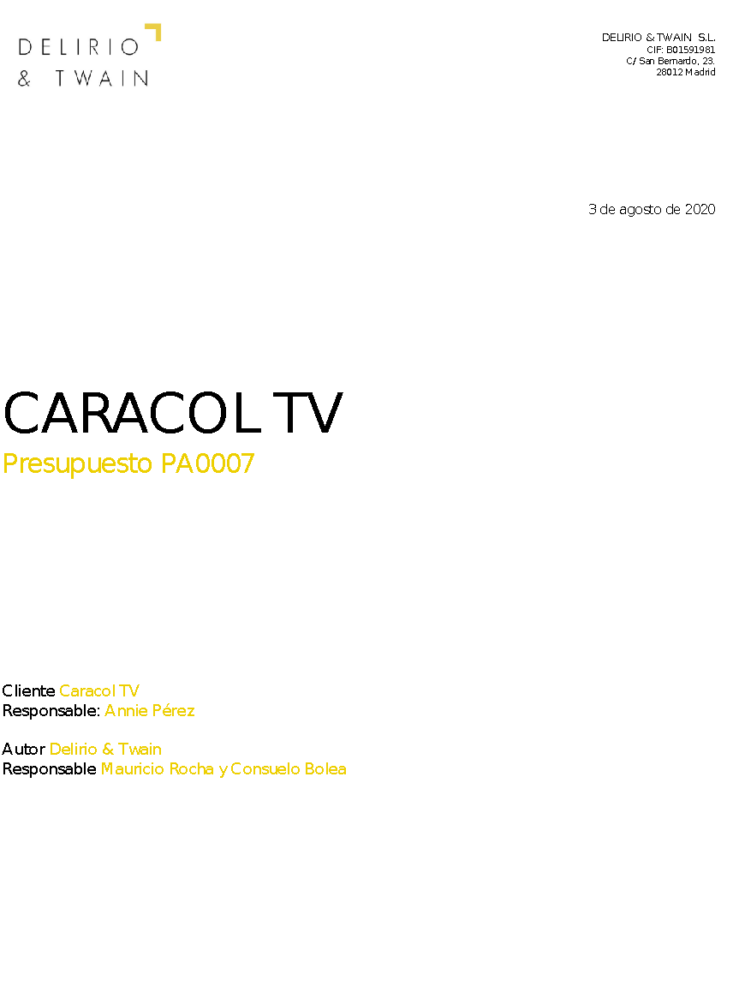

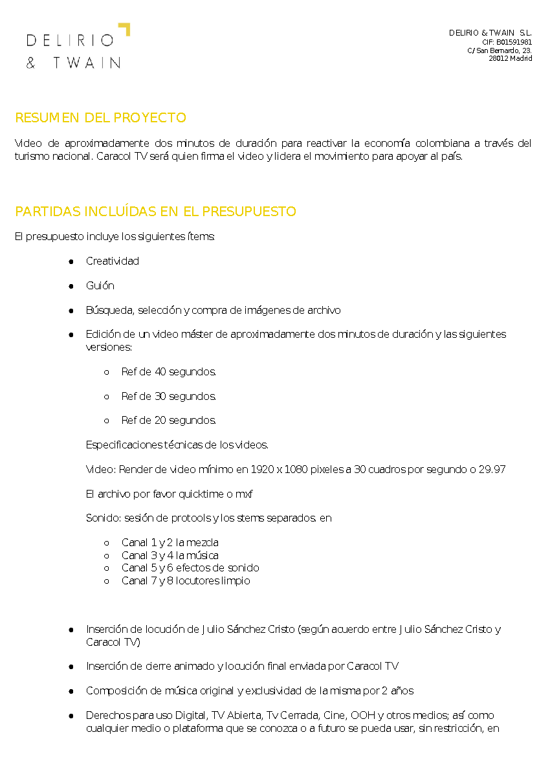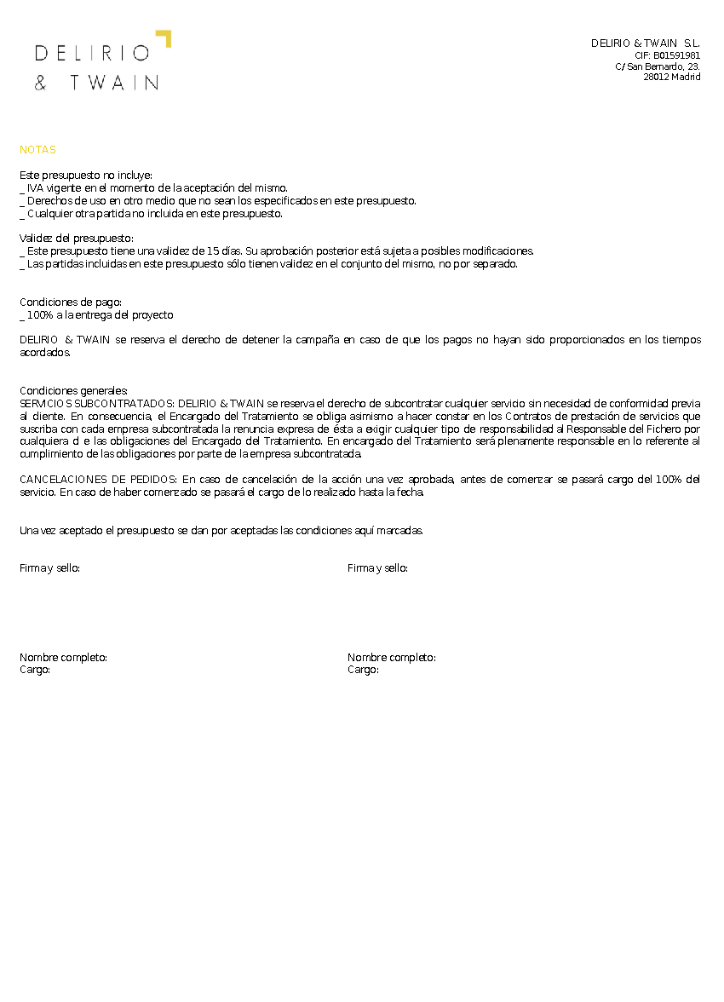

ANEXO 2
MATERIALES LICENCIADOS

ANEXO 3
MUSICA ORIGINAL

